拥抱人才 邕有未来

2023年南宁市“重点产业重点领域”

春季联合引智云聘会邀请函

亲爱的高校学子们：

为学习贯彻党的二十大精神，深化实施人才强市战略，落实市委市政府工作要求，聚焦我市重点产业、重点领域需求，引进急需紧缺和高层次人才，吸引更多优秀人才来邕发展、就业创业，特举办2023年南宁市“重点产业重点领域”春季联合引智活动，超80家用人单位参与，岗位超过1000个，目前云聘会仍在火热进行中，诚邀广大优秀学子积极参加！

**一、活动介绍**

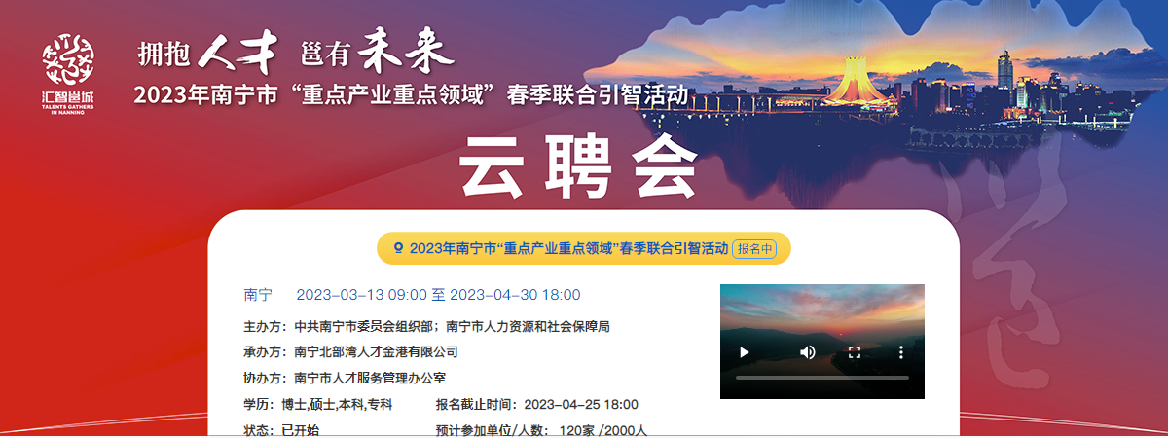

**活动名称：**2023年南宁市“重点产业重点领域”

春季联合引智云聘会

**活动时间：**即日起至4月30日18:00

**活动地点：**云就业平台

1. **部分参会单位名录**

|  |  |  |
| --- | --- | --- |
| 序号 | 部分招聘单位名录 | 单位性质 |
| 1 | 中铁交通投资集团有限公司 | 中央企业 |
| 2 | 中国一冶集团有限公司广西分公司 | 中央企业 |
| 3 | 中国十九冶集团有限公司广西分公司 | 中央企业 |
| 4 | 中国人寿广西分公司 | 国有企业 |
| 5 | 太平人寿保险有限公司广西分公司 | 国有企业 |
| 6 | 南宁乡村振兴集团有限责任公司 | 国有企业 |
| 7 | 南宁威宁投资集团有限责任公司 | 国有企业 |
| 8 | 南宁市自然资源信息集团有限公司 | 国有企业 |
| 9 | 南宁城市建设投资集团有限责任公司 | 国有企业 |
| 10 | 南宁产业投资集团有限责任公司 | 国有企业 |
| 11 | 南宁产投科技创新投资有限责任公司 | 国有企业 |
| 12 | 广西南南铝加工有限公司 | 国有企业 |
| 13 | 广西白云山盈康药业有限公司 | 国有企业 |
| 14 | 广西供销农资有限公司 | 国有企业 |
| 15 | 广西路建工程集团有限公司 | 国有企业 |
| 16 | 广西华芯振邦半导体有限公司 | 国有单位 |
| 17 | 广西北部湾银行股份有限公司 | 国有企业 |
| 18 | 南宁轨道交通集团有限责任公司 | 国有企业 |
| 19 | 宾阳县粮食收储有限责任公司 | 国有企业 |
| 20 | 中国太平洋财产保险股份有限公司广西分公司 | 国有企业 |
| 21 | 广西产研院时空信息所 | 国有控股 |
| 22 | 南宁市疾病预防控制中心 | 事业单位 |
| 23 | 南宁市第一人民医院 | 事业单位 |
| 24 | 南宁市第九人民医院 | 事业单位 |
| 25 | 南宁市第二人民医院 | 事业单位 |
| 26 | 南宁广播电视台 | 事业单位 |
| 27 | 南宁市卫生学校 | 事业单位 |
| 28 | 南宁市第四十七中学 | 事业单位 |
| 29 | 南宁市民主路小学 | 事业单位 |
| 30 | 南宁市翡翠园学校 | 事业单位 |
| 31 | 南宁市林里桥中段小学 | 事业单位 |
| 32 | 南宁市政工程集团有限公司 | 民营企业 |
| 33 | 南宁市青秀区晓晓培训学校有限公司 | 民营企业 |
| 34 | 南宁漓源粮油饲料有限公司 | 民营企业 |
| 35 | 南宁冷辉空冷冻技术服务有限责任公司 | 民营企业 |
| 36 | 南宁富联富桂精密工业有限公司 | 民营企业 |
| 37 | 华蓝设计（集团）有限公司 | 民营企业 |
| 38 | 广西壮牛水牛乳业有限责任公司 | 民营企业 |
| 39 | 广西壮鼎牧业有限公司 | 民营企业 |
| 40 | 广西煜龙科技有限公司 | 民营企业 |
| 41 | 广西讯驰信息科技有限公司 | 民营企业 |
| 42 | 广西网信信息技术有限公司 | 民营企业 |
| 43 | 广西田园生化股份有限公司 | 民营企业 |
| 44 | 广西全健蜂业科技发展有限公司 | 民营企业 |
| 45 | 广西金域医学检验实验室有限公司 | 民营企业 |
| 46 | 广西金普威信息系统有限公司 | 民营企业 |
| 47 | 广西鸿海光电科技有限公司 | 民营企业 |
| 48 | 广西北部湾航空有限责任公司 | 民营企业 |
| 49 | 多氟多新材料股份有限公司 | 民营企业 |
| 50 | 南宁北部湾人才金港有限公司 | 民营企业 |
| 51 | 润建股份有限公司 | 民营企业 |
| 52 | 广西网信信息技术有限公司 | 民营企业 |
| 53 | 广西欢宝药业有限公司 | 民营企业 |
| 54 | 南宁宁达新能源汽车有限公司 | 民营企业 |
| 55 | 广西巨星医疗器械有限公司 | 民营企业 |
| 56 | 南宁世纪空间技术应用有限公司 | 民营企业 |
| 57 | 广西南宁市晨启科技有限责任公司 | 民营企业 |
| 58 | 北京卓岚智财知识产权代理有限公司南宁分公司 | 民营企业 |
| 59 | 广西沃航电子设备有限公司 | 民营企业 |
| 60 | 广西申龙汽车制造有限公司 | 民营企业 |

目前参会单位还在实时更新中，请广大学子持续关注。

**三、参与方式**

电脑端进入专场查看岗位信息，投递简历<http://l.rendd.cn/2d25f9>，也可以微信扫码进入专场。



或将简历发送至邮箱2546991003@qq.com，由会务组转交给你心仪的单位！简历文件命名格式：意向投递的单位名称+意向职位+投递者姓名+就读院校。

欢迎求职者们加入活动QQ群，即时获取更多信息：**275344247**。

**四、组织机构**

**主办单位：**中共南宁市委员会组织部

南宁市人力资源和社会保障局

**协办单位：**南宁市人才服务管理办公室

**承办单位：**南宁北部湾人才金港有限公司